بسمه تعالی

رهگیری و دنبال کردن هدف هوایی از پیش آموزش دیده شده توسط بینایی کامپیوتر و مدل YOLO آموزش دیده اختصاصی
تمامی تغییرات انجام شده در این فایل مارک خاکستری شده است
لینک ریپازیتوری گیت هاب (مستندات):
https://github.com/mohammadJavad12/Aerial-Drone-Detection-YOLO-PTZ
مقدمه:
در جنگ های امروزه با پیشرفت تکنولوژی نبرد از زمین به آسمان رفته و پدافند های پر هزینه دیگر به اندازه قبل کار آمد نیستند و بیشتر مانند اهداف ثابت هستند، از این رو استفاده از پدافند های ارزان قیمت ولی گسترده در سطح کشور آسمان کشور را امن تر می کند، و یکی از این روش ها روش های بینایی (اپتیکال) است، طرح من با استفاده از بینایی کامپیوتر و مدل YOLO آموزش دیده اختصاصی، تلاش دارد تا اهداف اموزش دیده را شناسایی و هم به صورت فیزیکی و هم دیجیتالی دنبال کند و موقعیت آن را در دوربین حفظ کند و نقشی در امن تر کردن آسمان کشور ایفا کند.

هدف طرح:
هدف اصلی این طرح، طراحی و پیاده‌سازی یک سامانه‌ی بینایی‌محور برای شناسایی و رهگیری اهداف هوایی از پیش آموزش‌دیده است. سامانه با دریافت تصویر زنده از دوربین، ابتدا اهداف مورد نظر را توسط یک مدل اختصاصی YOLO شناسایی کرده و سپس با استفاده از الگوریتم رهگیری، موقعیت هدف را در فریم‌های متوالی حفظ می‌کند.
پس از شناسایی هدف، مختصات مرکز آن نسبت به مرکز تصویر محاسبه شده و سامانه بر اساس این اختلاف، دستور مناسب را برای تغییر زاویه‌ی افقی (Pan) و عمودی (Tilt) دوربین ارسال می‌کند. در نتیجه دوربین به صورت خودکار حرکت کرده و تلاش می‌کند هدف را در مرکز تصویر خود نگه دارد.

ساختار کلی سامانه:
سامانه از چند بخش اصلی تشکیل شده است:
- دریافت تصویر از دوربین
- پردازش تصویر و تشخیص هدف
- رهگیری هدف در فریم‌های متوالی
- محاسبه موقعیت زاویه‌ای هدف
- کنترل مکانیزم Pan/Tilt
- کنترل میزان بزرگنمایی دوربین
- مدیریت وضعیت سامانه در زمان از دست رفتن هدف
ارتباط میان بخش پردازش تصویر و سیستم کنترل دوربین از طریق پروتکل UDP انجام می‌شود. استفاده از UDP باعث می‌شود فرمان‌های کنترلی با تأخیر کم منتقل شوند و در صورت دریافت فرمان جدید، اطلاعات قدیمی باعث ایجاد صف و تأخیر در کنترل دوربین نشود.

دیتاست آموزش:
برای آموزش مدل نیاز به داده است و فرایند آماده سازی آن به شرح زیر است.
منبع داده و استخراج آن:
تمامی کد های مربوط به این بخش (extract_frames.py, auto_label.py, prepare_dataset.py) در گیت هاب قرار دارند.
داده‌های آموزش این پروژه از یک ویدیوی ۸۰ ثانیه‌ای تهیه‌شده توسط دوربینی که از زمین کوادکوپتر را رصد می کرد جمع‌آوری شده است. ویدیو در محیط داخلی با نورپردازی طبیعی و پس‌زمینه‌های متنوع (دیوار، کفپوش، نورهای محیطی) ضبط شده است.
برای ساخت دیتاست، فریم‌ها با نرخ ۴ فریم بر ثانیه استخراج شدند. سپس فریم‌های تکراری یا بسیار مشابه با استفاده از معیار شباهت تصویری حذف شدند. در نتیجه این فرآیند، ۲۹۸ فریم یکتا برای برچسب‌زنی باقی ماند.

برچسب زنی:
برچسب گذاری در دو مرحله انجام شد.
- برای برچسب زنی داده ها ابتدا از یک اسکریپت پایتون و مدل پایه (‏marie-kjelberg/drone-detector‏) استفاده شد، که داده ها را با دقت حدودی ۸۵٪ برچسب گذاری کرد
- سایر داده ها که به نادرست برچسب گذاری شده بودند، با استفاده از LabelImg به صورت دستی رفع اشکال و برچسب گذاری شدند و همچنین تشخیص های نادرست(لامپ، طرح های دیوار و سطوح براق نیز) حذف شدند
تقسیم داده ها:
داده ها با نسبت ۱۵/۱۵/۷۰ تقسیم شدند.
کابرد | تعداد داده | مجموعه
آموزش مدل | ۱۹۶ | Train
تنظیم پارامتر ها و انتخاب بهترین epoch در آموزش | ۴۱ | Val
ارزیابی نهایی | ۴۳ | Test

نکته مهم درباره روش تقسیم: از آنجا که تمام فریم‌ها از یک ویدیوی پیوسته استخراج شده‌اند، تقسیم تصادفی می‌تواند باعث نشت داده (data leakage) شود؛ زیرا فریم‌های مجاور تقریباً یکسان هستند. به همین دلیل، تقسیم به صورت متوالی (temporal) انجام شد تا فریم‌های هر بخش از نظر زمانی جدا باشند و ارزیابی واقعی‌تری حاصل شود.
مورد | مقدار
تعداد کل داده | ۲۹۸
تعداد کلاس ها | ۱(کوادکوپتر)
ابزار برچسب زنی | LabelImg
روش تقسیم | Temporal
نسبت تقسیم | ۱۵/۱۵/۷۰

آموزش مدل:
تمامی کد های مربوط به این بخش (finetune_model.py,test_eval.py) در گیت هاب قرار دارند.
مدل پایه استفاده‌شده در این پروژه، (marie-kjelberg/drone-detector) است، این مدل ، مدل تشخیص پهپاد عمومی است که روی مدل YOLO11n ،‌Fine Tune شده است، ما این مدل را روی دیتاست اختصاصی خودمان ، برای استفاده اختصاصی (Domain Specific) ، Fine Tune کردیم
پیکربندی آموزش مدل:
پارامتر | مقدار
مدل پایه | (marie-kjelberg/drone-detector)
تعداد پارامتر | ~ 2.6 Million
Epochs | 50(With Early Stopping)
Patience | 15
Batch size | 8
imgsz | 640x640
Freeze Layers | 10 First Layers
Optimizer | AdamW
Device | RTX4050 + CUDA 11.8

راهبرد برای Fine Tuning :
بدلیل کوچک بودن دیتاست، ۱۰ لایه اول شبکه را فریز کردیم تا دانش عمومی‌اش را از دست نده و فقط لایه‌های آخر (تشخیصی) را آموزش دادیم تا مدل برای هدف ما اختصاصی شود
نتیجه آموزش(بهترین مدل):
آموزش با Early Stopping در epoch 42 متوقف شد و بهترین نتیجه در epoch 27 به دست آمد. منحنی‌های آموزش (Loss and mAp) در تصویر زیر نمایش داده شده‌اند:
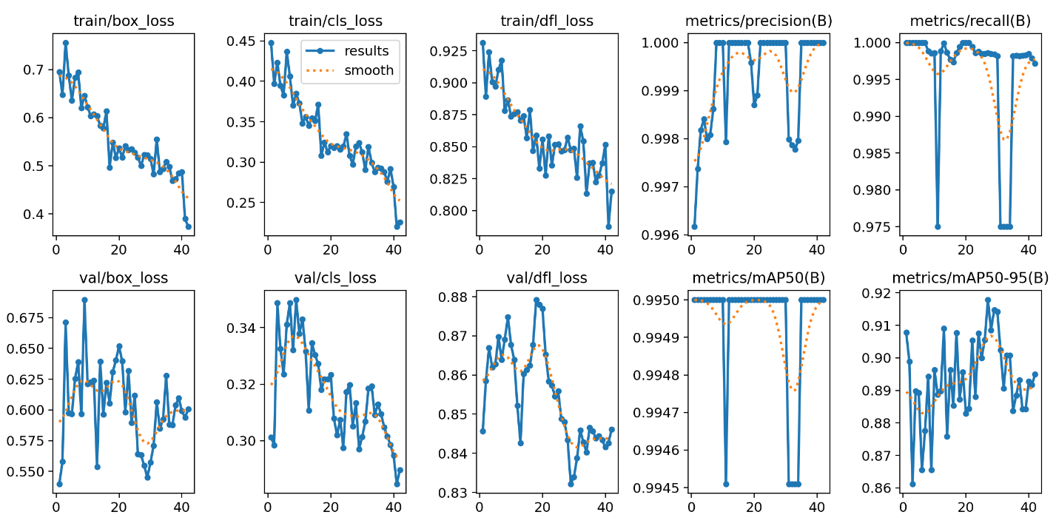
Figure 1 Training Results
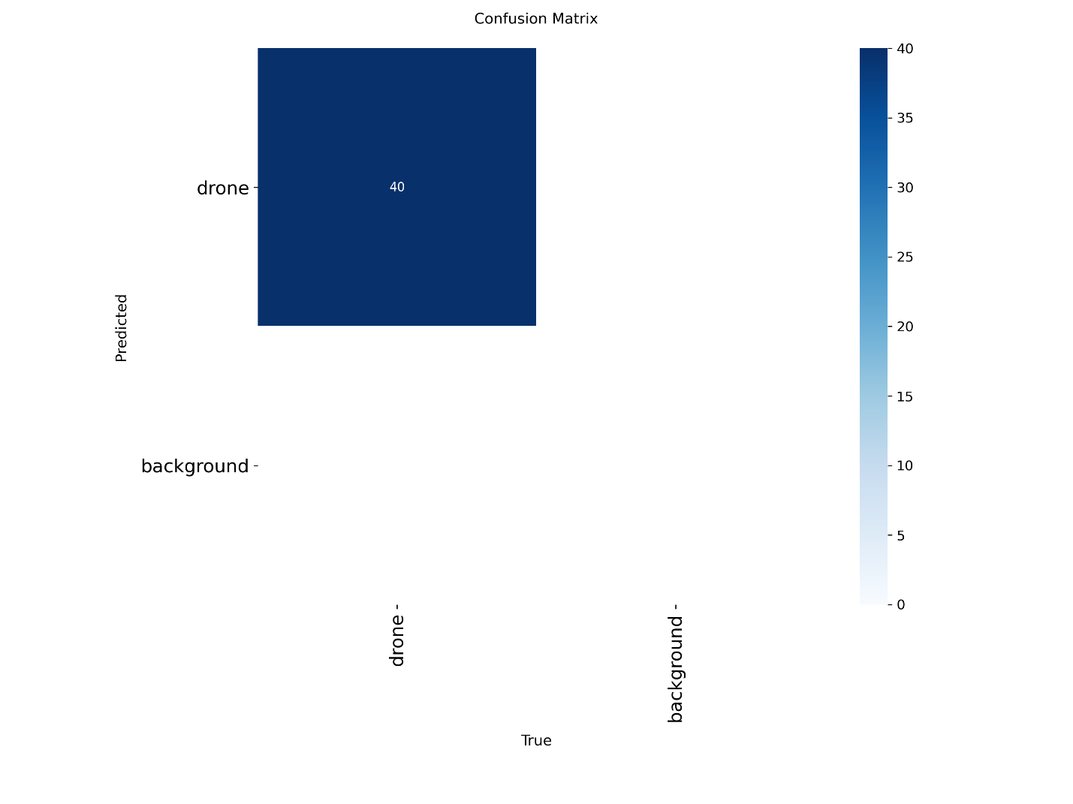
Figure 2 Confusion matrix on Validation Data
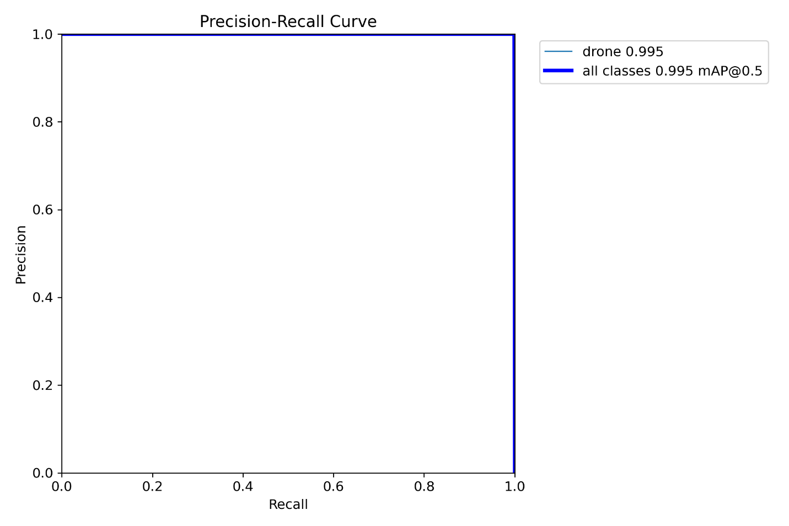
Figure 3 PR Curve on Validation Data
"لازم به ذکر است که مقادیر گزارش‌شده در این بخش مربوط به مجموعه validation است. ارزیابی نهایی روی مجموعه test در بخش «نتایج کمی» به‌صورت جداگانه ارائه شده است."

تشخیص هدف با مدل:
هسته‌ی بخش بینایی ماشین سامانه، مدل YOLO است. مدل مورد استفاده پس از آموزش اختصاصی، قادر است کلاس هدف مورد نظر را از میان تصویر دوربین تشخیص دهد.
در هر فریم، مدل مختصات حدودی جعبه ای که هدف را در بر می گیرد را استخراج می‌کند. از این محدوده، مرکز هدف به صورت زیر به دست می‌آید:
BCx = (Xmin + Xmax) / 2
BCy = (Ymin + Ymax) / 2
مرکز به‌دست‌آمده سپس برای محاسبه‌ی میزان انحراف هدف از مرکز تصویر استفاده می‌شود.
برای کاهش خطاهای مربوط به شناسایی‌های مستقل در فریم‌های متوالی، از الگوریتم ByteTrack به عنوان دنبال کننده استفاده شده است. این بخش کمک می‌کند هدف شناسایی‌شده در فریم‌های مختلف به عنوان یک هدف پیوسته دنبال شود و سیستم صرفاً به تشخیص مستقل هر فریم وابسته نباشد.

محاسبه زاویه حرکت دوربین:
صرفاً دانستن مختصات پیکسلی هدف برای کنترل دقیق دوربین کافی نیست؛ زیرا میزان جابه‌جایی پیکسلی هدف به میدان دید دوربین و نسبت تصویر نیز وابسته است.
در این طرح، مختصات هدف ابتدا از فضای پیکسلی به مختصات نرمال‌شده تبدیل می‌شوند. سپس با در نظر گرفتن میدان دید دوربین (FOV) و نسبت تصویر، یک بردار تقریبی سه بعدی از جهت مشاهده‌ی هدف ساخته می‌شود.
با استفاده از توابع مثلثاتی atan2، این بردار به زاویه‌های Pan و Tilt تبدیل می‌شود.
این روش نسبت به استفاده‌ی ساده از نسبت پیکسل‌ها، کنترل دقیق‌تری در نزدیکی لبه‌های تصویر ایجاد می‌کند و از ایجاد چرخش‌های غیرعادی دوربین جلوگیری می‌کند.

کنترل Pan و : Tilt
پس از محاسبه‌ی زاویه‌ی هدف نسبت به مرکز تصویر، مقدار حرکت دوربین محاسبه می‌شود.
فرمان تولیدشده دارای ساختاری مشابه زیر است:
PAN_TILT ΔPan ΔTilt
مقادیر محاسبه‌شده قبل از ارسال به دوربین محدود می‌شوند تا دوربین در یک فریم نتواند بیش از مقدار مشخصی حرکت کند.
همچنین برای جلوگیری از حرکات شدید و ناپایدار، یک ضریب کنترل برای میزان حرکت در نظر گرفته شده است. این ضریب باعث می‌شود دوربین به جای حرکت ناگهانی، به صورت تدریجی به سمت هدف حرکت کند.
در صورتی که هدف در قسمت‌های بالایی یا پایینی تصویر قرار گرفته باشد، میزان حرکت افقی نیز می‌تواند کاهش پیدا کند. این روش از چرخش‌های غیرضروری Pan در شرایطی که اصلاح Tilt اولویت بیشتری دارد جلوگیری می‌کند.

بزرگنمایی خودکار:
یکی دیگر از بخش‌های سامانه، کنترل خودکار Zoom است.
هنگامی که هدف شناسایی و قفل می‌شود، بزرگنمایی دوربین به صورت تدریجی افزایش پیدا می‌کند تا هدف بخش بزرگ‌تری از تصویر را اشغال کند. این افزایش به صورت ناگهانی انجام نمی‌شود، بلکه با یک ضریب شتاب نرم‌شده انجام می‌گیرد.
در صورت از دست رفتن هدف، بزرگنمایی نیز به صورت تدریجی به حالت اولیه بازمی‌گردد.
همچنین هنگام تغییر Zoom، میدان دید مؤثر دوربین تغییر می‌کند. بنابراین سامانه میدان دید جدید را مجدداً محاسبه کرده و از آن در محاسبات Pan و Tilt استفاده می‌کند. این موضوع برای جلوگیری از خطای زاویه‌ای پس از بزرگنمایی اهمیت زیادی دارد.

مدیریت وضعیت سامانه :
سامانه دارای چند وضعیت اصلی است:
Search یا جست‌وجو
در این وضعیت هدفی شناسایی نشده و دوربین در حالت جست‌وجو قرار دارد.
Locked یا قفل روی هدف
پس از شناسایی هدف، سامانه وارد حالت قفل می‌شود. در این حالت موقعیت هدف در هر فریم محاسبه شده و فرمان‌های Pan و Tilt برای دنبال کردن آن ارسال می‌شوند. هم‌زمان Zoom نیز می‌تواند افزایش پیدا کند.
Return یا بازگشت به حالت اولیه
اگر هدف برای تعداد مشخصی از فریم‌ها شناسایی نشود، سامانه در نظر می گیرد که هدف از میدان دید خارج شده است. در این حالت دوربین به صورت تدریجی به موقعیت اولیه خود بازمی‌گردد.
پس از نزدیک شدن دوربین به موقعیت اولیه، سامانه دوباره وارد وضعیت جست و جو می‌شود.
این ساختار باعث می‌شود سیستم در هنگام از دست دادن موقت هدف، بدون نیاز به دخالت کاربر بتواند فرآیند جست‌وجو را از سر بگیرد.

ارتباط میان نرم‌افزار و دوربین:
برای انتقال داده میان بخش پردازش تصویر و کنترل دوربین، چند کانال ارتباطی UDP در نظر گرفته شده است.
یک کانال برای ارسال فرمان‌های Pan/Tilt استفاده می‌شود و کانال دیگری وضعیت فعلی زاویه‌ی دوربین را به سیستم پردازش تصویر بازمی‌گرداند.
همچنین تصاویر دوربین به صورت فشرده‌شده دریافت شده و پس از Decode شدن توسط OpenCV، برای تشخیص و رهگیری در اختیار مدل YOLO قرار می‌گیرند.
در این معماری، سیستم بینایی ماشین نقش تصمیم‌گیرنده را دارد و سیستم کنترل دوربین وظیفه‌ی اجرای فرمان‌های حرکتی را بر عهده می‌گیرد.

فناوری‌ها و کتابخانه‌های مورد استفاده:
در پیاده‌سازی نمونه‌ی اولیه از فناوری‌های زیر استفاده شده است:
- Python به عنوان زبان اصلی پردازش و کنترل
- OpenCV برای دریافت، پردازش و نمایش تصاویر
- NumPy برای عملیات عددی و پردازش داده‌های تصویری
- Ultralytics YOLO برای تشخیص و رهگیری اهداف
- Supervision برای پردازش و نمایش محدوده هدف و اطلاعات تشخیص
- UDP Socket برای ارتباط سریع میان سامانه‌ی بینایی و کنترل دوربین
- CUDA/GPU برای اجرای سریع مدل یادگیری عمیق
اجرای مدل روی GPU باعث افزایش سرعت پردازش شده و امکان پردازش تعداد بیشتری از فریم‌ها در واحد زمان را فراهم می‌کند. اما اجرا روی CPU نیز ممکن ولی سرعت پردازشبه شدت افت می کند

روند عملکرد سامانه:
روند کلی عملکرد سیستم به صورت زیر است:
دوربین دریافت تصویر پردازش تصویر YOLO تشخیص هدف ByteTrack → تعیین مرکز هدف محاسبه زاویه کنترل Pan/Tilt تغییر جهت دوربین دریافت فریم جدید
این چرخه به صورت پیوسته تکرار می‌شود.
در صورتی که هدف وجود داشته باشد، سیستم به حالت قفل وارد شده و دوربین خود را با هدف هماهنگ می‌کند. در صورت عدم مشاهده هدف برای تعداد مشخصی از فریم‌ها، سامانه وارد حالت بازگشت شده و پس از بازگشت به محدوده مرجع، مجدداً وارد حالت جست و جو می‌شود.

راهنمای اجرای سامانه در محیط شبیه سازی شده
سامانه از دو بخش مستقل تشکیل شده است: محیط شبیه‌سازی Unity و بخش پردازش Python. این دو بخش از طریق پروتکل UDP با یکدیگر ارتباط برقرار می‌کنند.(کد های یونیتی در فولدر Unity_Codes) در گیت اب قرار دارند.
پیش‌نیازها:
نرم افزار | نسخه
ویندوز | ۱۰ یا ۱۱
پایتون | <3.10 >3.13
Pytorch | +2.0(Cuda)
Ultralytics | + 8.3.0
Supervision | +0.24.0
Open CV | +4.9.0
همه کتابخانه های مورد نیاز در فایل requirements.txt موجود است.
برای استفاده از GPU از requirements-cuda.txt استفاده کنید
مراحل اجرا:
۱. استخراج محیط شبیه سازی و اجرای فایل EXE
فایل EXE را از فولدر RadarDroneDetection اجرا کنید
۲. اجرای بخش پردازش Python:
- فایل simulation_tracker.py را اجرا کنید:
- سامانه به صورت خودکار شروع به دریافت فریم از Unity می‌کند
- پس از شناسایی هدف، فرمان‌های Pan/Tilt ارسال می‌شوند
۳. تعامل با سامانه:
- کلید Qیا Ctrl + C: خروج از برنامه و ذخیره‌ی لاگ
- لاگ‌ها در پوشه logs/ ذخیره می‌شوند
- ویدیوی خروجی در پوشه logs/ ذخیره می‌شود
۴. تحلیل نتایج:
خود فایل پایتون یک فایل لاگ csv ایجاد میکند ، شما می توانید با CSV_PATH در plot_drawer.py نمودار خطا برحسب زمان را رسم کنید، نسبت زمانی آن کاملا بر ویدیو تولید شده در log مطابق است
پارامترهای قابل تنظیم:
پارامتر | مقدار پیش فرض | توضیح
FOV | 90 | میدان دید دوربین
MAX_ROT_DELTA | 8 | حداکثر چرخش ارسالی در هر فریم
LOST_FRAME_THRESHOLD | 20 | تعداد فریم های مجاز برای از دست دادن هدف
PAN_AND_TILT_GAIN | 0.5 | ضریب کنترل حرکت

نتایج کمی:
مقایسه مدل پایه و Fine Tuned روی دیتای Test :
مدل | mAP@0.5 | mAP@0.5:0.95 | Precision | Recall
مدل پایه(marie-kjelberg/drone-detector) | 0.918 | 0.693 | 0.960 | 0.809
مدل آموزش دیده اختصاصی(Fine Tuned) | 0.990 | 0.794 | 0.976 | 0.970
بهبود | + 7.8% | + 14.7% | +1.7 % | + 19.9%

تحلیل نتایج:
Fine Tuning ، بهبود قابل توجهی را دقت مدل در تمام معیار ها ایجاد کرده است.
- Recall مدل ۱۹.۹ درصد افزایش یافته، بعنی که مدل اختصاصی حدود ۹۷٪ پهپاد ها را تشخیص می دهد در حالی که مدل پایه حدود ۸۱٪ آنها را شناسایی می کند

mAP@0.5 از ۰٫۹۱۸ به ۰٫۹۹۰ افزایش یافت (بهبود نسبی ۷٫۸٪). با توجه به کوچک بودن و یکسان بودن محیط مجموعه‌ی آزمون، این مقدار نباید به محیط‌های دیگر تعمیم داده شود.

- mAP@0.5:0.95 مدل از ۰.۶۹۳ به ۰.۷۹۴ افزایش یافت. این معیار سختگیرانه‌تر، دقت جعبه‌های محدودکننده را می‌سنجد. بهبود ۱۴.۷٪ نشان می‌دهد مدل نه تنها پهپاد را پیدا می‌کند، بلکه موقعیت آن را در این محیط اختصاصی دقیق‌تر تعیین می‌کند.

- Precision از ۰.۹۶۰ به ۰.۹۷۶ رسید، یعنی نرخ هشدار نادرست (false positive) پایین ماند

تحلیل تاثیر رزولوشن بر مدل:
برای یافتن بهترین رزولوشن برای آموزش مدل و ورودی آن سه مدل به رزولوشن های متفاوت آموزش دید و با ۲ یا ۳ رزولوشن متفاوت هر کدام آزمایش شدند
Train imgsz | Eval imgsz | mAP@0.5 | mAP@0.5:0.95 | Recall | Precision
320 | 320 | 0.9164 | 0.5858 | 0.8553 | 0.9229
320 | 640 | 0.9950 | 0.7313 | 1.0000 | 0.9957
640 | 320 | 0.5156 | 0.3807 | 0.4272 | 0.9472
640 | 640 | 0.9900 | 0.7945 | 0.9708 | 0.9761
640 | 960 | 0.9950 | 0.7458 | 0.9972 | 1.0000
960 | 640 | 0.9884 | 0.7261 | 0.9286 | 0.9902
960 | 960 | 0.7615 | 0.5376 | 0.6094 | 0.8365
رزولوشن ۶۴۰ نقطه‌ی بهینه‌ی آموزش است و ارزیابی در محدوده‌ی ۶۴۰ تا ۹۶۰ بهترین عملکرد را می‌دهد. ترکیب «آموزش ۶۴۰ / ارزیابی ۹۶۰» بالاترین قابلیت اطمینان را فراهم می‌کند (Precision = 1 , Recall = 0.97)، در حالی که «آموزش ۶۴۰ / ارزیابی ۶۴۰» بهترین دقت جعبه را دارد (mAP@0.5:0.95 = 0.795) . کاهش رزولوشن ارزیابی به ۳۲۰ باعث افت شدید عملکرد می‌شود (mAP@0.5:0.95 = 0.381)، که اهمیت تطابق رزولوشن آموزش و ارزیابی را نشان می‌دهد.
با ارزیابی میدانی روی ویدیو به شکل زنده ، مشخص شد که مدل آموزش‌دیده با رزولوشن ۶۴۰ در ابعاد ورودی ۳۸۴×۶۴۰، بهترین تعادل میان سرعت و دقت را نشان داد(۶ میلی ثانیه سرعت پاسخ و دقت بالا که در لیست مشخص است)

)برای ارزیابی عملکرد مدل در ویدیو واقعی ضبط شده، می تونید از فایل video_interfere.py یا ویدیو اجرا شده آن(finetuned_test.mp4) استفاده کنید (

ارزیابی سناریو محور(محیط شبیه سازی شده):
برای ارزیابی عملکرد سامانه در یک سناریو واقعی ۴ تست در نظر می گیریم

(در این آزمایش از مدل پایه استفاده شده است و هدف اصلی آن آزمایش Pan Tilt است)
مکان | وضعیت
نزدیک مرکز تصویر | ثابت
نزدیک مرکز تصویر | درحال حرکت
نزدیک لبه تصویر | ثابت
نزدیک لبه تصویر | درحال حرکت

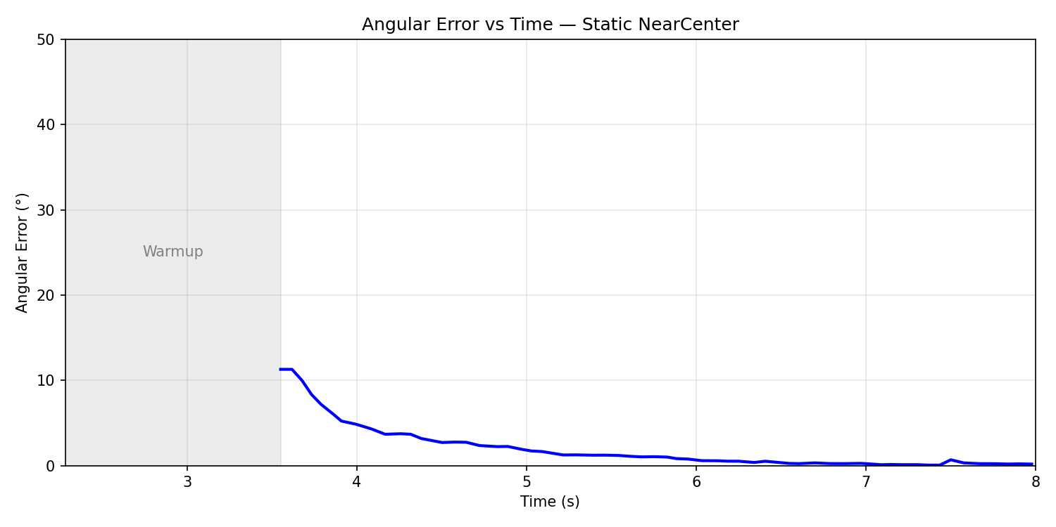

Figure 4: خطای زاویه‌ای نسبت به زمان — سناریوی هدف ساکن نزدیک مرکز تصویر
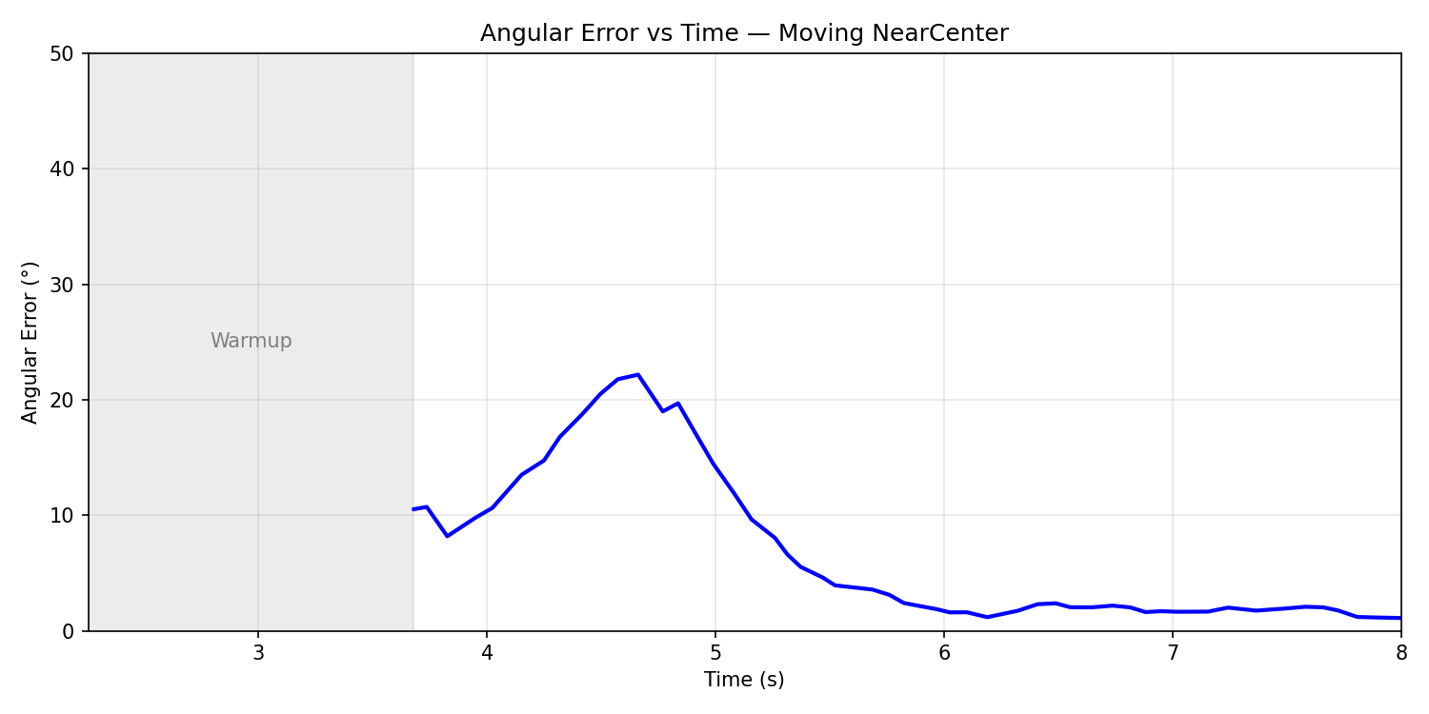
Figure 5: خطای زاویه‌ای نسبت به زمان — سناریوی هدف متحرک نزدیک مرکز تصویر

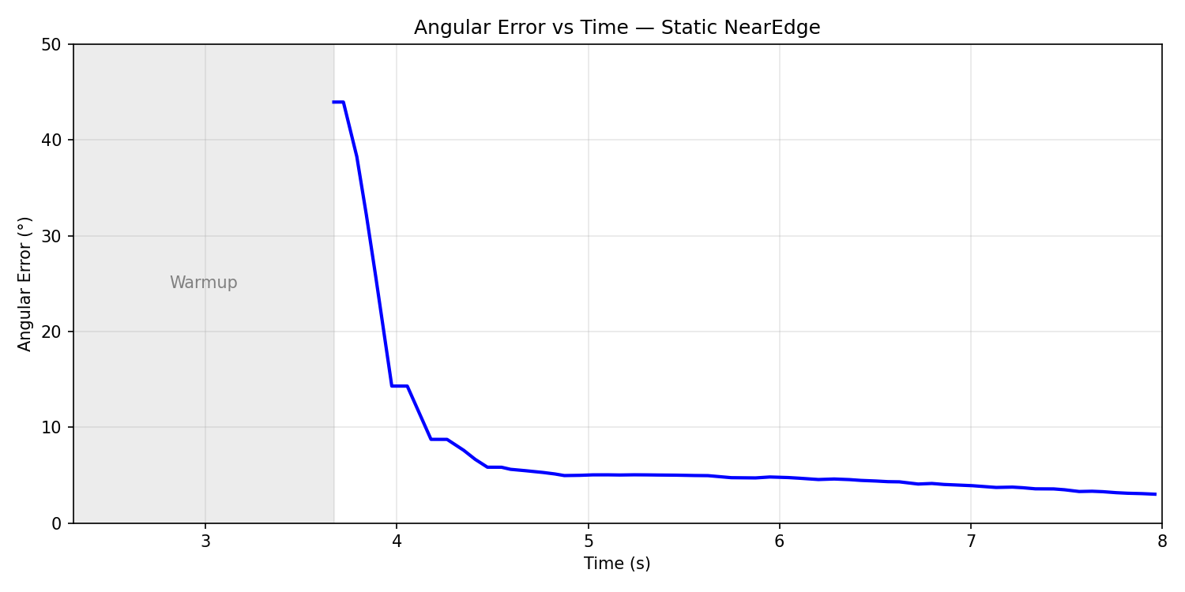

Figure 6: خطای زاویه‌ای نسبت به زمان — سناریوی هدف ثابت نزدیک لبه تصویر
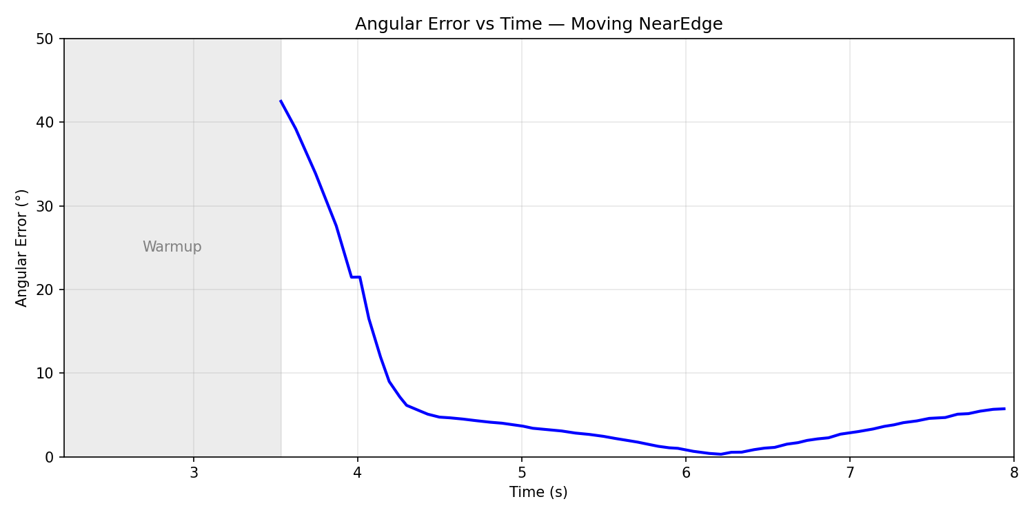
Figure 7: خطای زاویه‌ای نسبت به زمان — سناریوی هدف متحرک نزدیک لبه تصویر

تحلیل:
در سناریوهای ساکن (مرکز و لبه)، سامانه عملکرد پایدار نشان داد. در سناریوی «هدف ساکن در مرکز»، خطای اولیه حدود ۱۱ درجه بود که در حدود ۲ ثانیه به زیر ۲ درجه کاهش یافت. در سناریوی «هدف ساکن در لبه»، خطای اولیه به حدود ۴۴ درجه می‌رسید که سامانه در کمتر از ۱.۵ ثانیه آن را به زیر ۵ درجه رساند.

در سناریوهای متحرک، نرخ رهگیری 99٪ و میانگین خطای زاویه‌ای ۲.۵ درجه بود. در سناریوی «هدف متحرک در مرکز»، خطا پس از قفل شدن ابتدا تا حدود ۲۲ درجه افزایش یافت (ناشی از تقدم pan بر tilt) و سپس به سرعت به زیر ۵ درجه بازگشت.
این رفتار به دلیل طراحی کنترلر است که هنگام نزدیک شدن هدف به بالای تصویر، حساسیت pan را کاهش می‌دهد تا از چرخش‌های ناخواسته جلوگیری شود.

سناریوی «هدف متحرک در لبه» چالش‌برانگیزترین حالت بود، اما سامانه موفق شد در ۹۸٪ از فریم‌ها هدف را حفظ کند و خطا را به زیر ۵ درجه برساند.
در تمام چهار سناریو، سامانه توانست هدف را در کمتر از ۲ ثانیه به مرکز تصویر برساند و خطای زاویه‌ای پایدار زیر ۵ درجه حفظ کند. این عملکرد نشان‌دهنده‌ی کارایی بالای حلقه‌ی کنترل Pan/Tilt و پایداری الگوریتم رهگیری است.

سرعت مدل و سامانه:
مدل آموزش دیده و پایه در آزمایش ها تاخیری حدود ۴.۹ میلی ثانیه را ثبت کردند که حتی بالاتر از سرعت ضبط فریم بیشتر دوربین هاست، پردازش سریع تر از دریافت فریم انجام می شود که بار موجود بر GPU(کارت گرافیک) را کاهش می دهد.

در محیط شبیه سازی شده، به دلیل ارسال فریم ها از برنامه توسط کانال های UDP و پروسه های تبدیل فریم به JPG، ارسال آن به پایتون ، بازگشایی آن در پایتون به فریم خام ،انجام شناسایی و رهگیری کل حلقه در حدود 15 FPS اجرا می شود
این محدودیت در محیط شبیه‌سازی است و در استقرار فیزیکی با اتصال مستقیم دوربین USB وجود ندارد.

نوآوری و مزایای طرح:
مهم‌ترین ویژگی این طرح، ترکیب چند فناوری در یک سامانه‌ی یکپارچه است. برخلاف یک سیستم تشخیص تصویر ساده که تنها وجود هدف را اعلام می‌کند، این سامانه نتیجه‌ی تشخیص را مستقیماً وارد حلقه‌ی کنترل دوربین می‌کند.
به این ترتیب، سیستم از یک ساختار صرفاً تشخیصی به یک ساختار تشخیص، رهگیری و کنترل تبدیل می‌شود.

از دیگر مزایای این روش می‌توان به موارد زیر اشاره کرد:
- امکان آموزش مدل برای اهداف مشخص و مورد نظر
- قابلیت پردازش بلادرنگ با استفاده از GPU
- کاهش وابستگی به اپراتور انسانی
- قابلیت استفاده از دوربین‌های متحرک PTZ
- کنترل خودکار Zoom
- مدیریت از دست رفتن هدف
- ارتباط کم‌تأخیر میان بخش‌های مختلف
- قابلیت توسعه برای استفاده از چند دوربین
- امکان توسعه Tracker و الگوریتم کنترل در آینده

محدودیت ها:
- دیتاست واقعی از یک ویدیوی ۸۰ ثانیه‌ای داخلی با یک پهپاد و پس‌زمینه‌های محدود تهیه شده و مجموعه‌ی آزمون از همان ویدیو است؛ بنابراین عملکرد در فضای باز، فواصل زیاد و برابر پس‌زمینه‌های متنوع هنوز ارزیابی نشده است.
- نمونه‌ی منفی (پرنده، هواپیما، بادبادک و اشیای مشابه) در داده‌ها وجود ندارد یا بسیار کم است؛ نرخ هشدار نادرست در میدان بررسی نشده است.
- اندازه‌ی مجموعه‌های آزمون کوچک است و آزمایش‌ها یک‌بار اجرا شده‌اند؛ تفاوت‌های کوچک بین نتایج ممکن است ناشی از نویز باشد. آزمایش رزولوشن روی مجموعه‌ی آزمون انجام شده و تحلیل حساسیت است، نه روش انتخاب مدل.
- ارزیابی حلقه‌ی کنترل در محیط شبیه‌ساز انجام شد؛ آزمون سخت‌افزاری با هدف انسانی و به‌صورت ضبط ویدیو انجام شده.
- بزرگ‌نمایی دیجیتال است و رزولوشن مؤثر اهداف کوچک را کاهش می‌دهد.
- سامانه در حال حاضر فقط یک هدف را دنبال می‌کند، کنترل آن تناسبی ساده بدون پیش‌بینی حرکت است.
- این طرح نمونه‌ی اولیه‌ی تشخیص و رهگیری است و قابلیت خنثی‌سازی یا ارزیابی تهدید ندارد.

تست فیزیکی:
به دلیل نبود دسترسی به کوادکوپتر در زمان بازبینی تست فیزیکی روی انسان با مدل YOLO26m انجام شد که فیلم مربوطه با نام physical_test.mp4 در ریپازیتوری گیت هاب قرار دارد

نتیجه‌گیری:
این طرح یک نمونه‌ی اولیه از یک سامانه‌ی بینایی‌محور برای تشخیص و رهگیری خودکار اهداف هوایی ارائه می‌دهد. در این سامانه، مدل YOLO وظیفه‌ی شناسایی هدف، ByteTrack وظیفه‌ی حفظ هدف در طول حرکت و الگوریتم کنترل وظیفه‌ی تبدیل موقعیت تصویری هدف به فرمان حرکتی دوربین را بر عهده دارد.
ترکیب این اجزا امکان ایجاد سامانه‌ای را فراهم می‌کند که پس از مشاهده‌ی هدف، بدون نیاز به کنترل مداوم اپراتور، دوربین را به سمت آن هدایت کرده و تلاش می‌کند هدف را در میدان دید حفظ کند.
در مراحل بعدی می‌توان سامانه را با استفاده از مدل‌های دقیق‌تر، آموزش روی داده‌های متنوع‌تر، بهبود الگوریتم پیش‌بینی حرکت هدف، کالیبر کردن دقیق دوربین، استفاده از چند دوربین و روش‌های پیشرفته‌تر رهگیری توسعه داد.
در نهایت، هدف پژوهشی این پروژه بررسی قابلیت‌های بینایی ماشین و یادگیری عمیق در سامانه‌های خودکار تشخیص و رهگیری اهداف و ارزیابی عملکرد آن‌ها در شرایط مختلف تصویری و حرکتی است.
سورس کد ، فیلم عملکرد ، کتابخانه های لازم و محیط شبیه سازی در گیت هاب موجود است
https://github.com/mohammadJavad12/Aerial-Drone-Detection-YOLO-PTZ

منابع:
Quadcopter Controller
https://github.com/simeonradivoev/Quadcopter-Controller
Unity Standard Assets
https://docs.unity3d.com/540/Documentation/Manual/HOWTO-InstallStandardAssets.html
https://github.com/jamschutz/Unity-Standard-Assets
Ultralytics
https://docs.ultralytics.com
Base Model
https://huggingface.co/marie-kjelberg/drone-detector
ByteTrack
https://github.com/ifzhang/ByteTrack
supervision
https://github.com/roboflow/supervision
LabelImg
https://github.com/HumanSignal/labelImg
Zoom Part
https://github.com/harimkang/openCV-with-Zoom
OpenCV
https://opencv.org
NumPy
https://numpy.org
PySerial
https://github.com/pyserial/pyserial

سهم نویسنده:
بخش پردازش و رهگیری (Python):
- جمع‌آوری و برچسب‌زنی دیتاست اختصاصی (298 داده)
- Fine-tuning مدل پایه روی دیتاست محلی
- ارزیابی کمی مدل (mAP, Precision, Recall)
- تحلیل رزولوشن (7 ترکیب آموزش/اجرا )
- پیاده‌سازی منطق تشخیص و رهگیری هدف
- محاسبات Pan/Tilt و کنترل سروو
- ماشین حالت (Search/Locked/Return)
- ارتباط UDP و Serial
- فرمول‌های تبدیل پیکسل به زاویه

بخش شبیه‌ساز (Unity C#):
- کدهای Unity با استفاده از پروژه‌های متن‌باز و ابزارهای تولید کد نوشته شده‌اند
- کنترلر کوادکوپتر: simeonradivoev/Quadcopter-Controller
- Unity Standard Assets
- ویرایش و تنظیم برای سازگاری با سامانه‌ی Python

